IV edycja Szkolnego Konkursu Historycznego
pod hasłem:

WOLA RADZISZOWSKA – MOJA RODZINNA WIEŚ

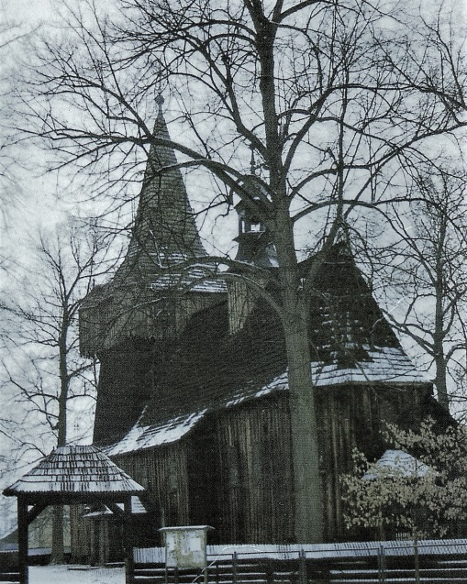

Zapraszamy do udziału w IV edycji Szkolnego Konkursu Historycznego „Wola Radziszowska – moja rodzinna wieś”. Podobnie jak w poprzednich latach pragniemy zachęcić uczniów do wgłębienia się w historię naszej „małej ojczyzny”. Tym razem jednak formuła konkursu zostaje rozszerzona o weryfikację podstawowej wiedzy ogólnohistorycznej i umiejętność powiązania jej z dziejami Woli Radziszowskiej.

Organizatorzy: Marcin Grala, Bogumiła Maślanka, Beata Nowalska

Cele:

- poznanie historii Woli Radziszowskiej

- utrwalenie ogólnej wiedzy historycznej

- kształtowanie umiejętności powiązania wiedzy ogólnohistorycznej z historią lokalną

- kształtowanie poczucia przynależności do Małej Ojczyzny

- zacieśnianie więzi rodzinnych poprzez odkrywanie i kultywowanie tradycji

Termin: konkursu - 23 marca 2022 r. /środa ok. godz. 13:30 – 14:30/

Termin zgłoszeń uczestników: do 23 luty 2022 r.
Zgłoszenia przyjmują:
Marcin Grala – nauczyciel historii
Bogumiła Maślanka – nauczyciel religii
Beata Nowalska – wychowawca świetlicy

Forma: pisemna i ustna

Miejsce: szkoła sala nr 36 lub online /w zależności od sytuacji pandemicznej/

Kategoria wiekowa: uczniowie klas V – VIII

Komisja konkursowa:

1. Bogumiła Maślanka

2. Marcin Grala

3. Beata Nowalska

Komisja oceniać będzie wiedzę nt historii Woli Radziszowskiej na tle powszechnodziejowym

Ocenianie w skali punktowej wg ustalonego regulaminu zestawów pytań

Ogłoszenie wyników: w dniu konkursu. Wręczenie dyplomów na zakończenie roku szkolnego 2021/22

Nagrody: dla wszystkich uczestników wpis uwagi pozytywnej oraz pamiątkowe dyplomy, ocena cząstkowa z przedmiotu historia i religia dla osób, które zajęły miejsca I, II i III

Zadania organizatora: dostarczenie uczestnikom konkursu materiałów w formie skanu

Dodatkowe informacje: uczniowie zostają powiadomieni przez organizatorów /min. lekcje historii i religii oraz wychowawców klas/

Informacje o konkursie zostaną zamieszczone na stronie ZPO

Materiały:

- Ks. Jan Kracik „WOLA RADZISZOWSKA – parafia z czasów piastowskich”
- Ks. Józef Kania „WOLA RADZISZOWSKA – PARAFIA WNIEBOWZIĘCIA NMP”.
- Podręcznik do historii „Wczoraj i Dziś” dla klas V-VIII

Zagadnienia:
- geografia
- historia Woli Radziszowskiej
- rejony i ulice
- kościół sześciu wieków
- nowy kościół pw. NMP Matki Kościoła
- szkoła i edukacja oraz ciekawostki wsi W dolinie Cedronu
- ogólna widza historyczna z zakresu programu klas V-VIII Szkoły Podstawowej

Organizatorzy zastrzegają sobie prawo do zmian w regulaminie w związku z panującą sytuacją pandemiczną.

